Государственное бюджетное специализированное учреждение Республики Крым
«Керченский межрегиональный социально-реабилитационный центр для несовершеннолетних»

Сюжетно-ролевая игра «В гостях»

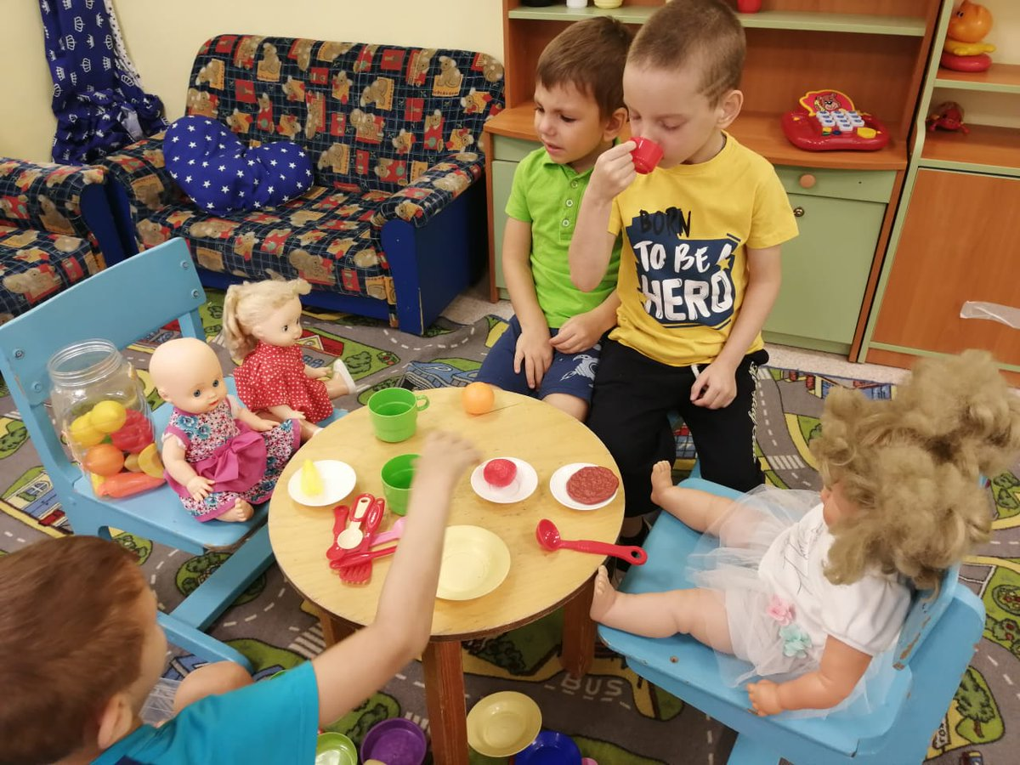
(Для дошкольного возраста)

Воспитатель: Кофтунова В.Л.

Керчь 2020 год
Сюжетно-ролевая игра «В гостях»
Цель: Знакомить детей с правилами гостеприимства; учить общению со сверстниками; эмоционально выражать чувство радости и весёлого настроения от общения с окружающими людьми; воспитывать чувства доброжелательности, участия; вырабатывать умения дарить подарки.
Предварительная работа: Проведение занятия по теме «Посуда»;проведение дидактических игр: «Кукла Маша обедает», «Настроение»; проведение творческой игры «Страна вежливости».

Ход игры
Воспитатель. Ребята, вы любите ходить в гости? (Ответы детей) Сегодня особенный день. У Зайчика, который живёт у нас в группе в кукольном уголке, день рождения. Он пригласил нас всех к себе в гости. (Показывает и читает приглашение.) Когда идёшь на день рождение, что надо с собой взять? (Подарки.) Давайте приготовим для Зайчика подарки. Что любит Зайчик? (Морковку, капусту.) А ещё можно подарить на день рождения цветы… дальше предлагают дети. Все подарки дети складывают в корзинку.
Ребята, хотите посмотреть со стороны, как Зайчик готовится к приёму гостей.
Воспитатель берёт в руки игрушку зайца и, читая стихотворение, готовит праздничный стол.
Всё сумею, всё успею,
Всё сумею сделать.
Прежде чем на стол поставить
Чашки и конфетки,
Хорошо бы постелить
Чистые салфетки.
Чашки, ложки ставлю в ряд,
Чай готовлю для ребят.
Чтобы понял каждый гость:
Очень ему рады,
Я поставлю здесь цветы-
Будет стол нарядным.
Дети подходят к домику, стучатся. Зайчик приглашает детей к себе в избушку. Дети заходят, здороваются, а затем вместе с воспитателем вручают Заиньке подарки с поздравлениями.
Воспитатель. День рожденья – день рожденья,
Всюду шутки, песни, смех,
И, конечно, любят гости
В этот день поздравить всех.
Дети по желанию поздравляют именинника.
Зайка. Большое спасибо вам ребята за поздравления и подарки. Приглашаю вас всех к столу. (Зайчик угощает детей чаем с пирогом и конфетами.) После угощения Зайка предлагает гостям поиграть.
Подвижная игра «Живое домино»
Воспитатель надевает шапочки на голову каждому ребёнку. Шапочки-маски повторяются, чтобы дети могли найти одинаковую и стать в пары.
Дети рассматривают, у кого какая шапочка.
Воспитатель. Ребята, сейчас мы с вами поиграем. Вы будете бегать по группе кто куда хочет.А когда я скажу: «Найди себе пару», - вы будете искать того, у кого такая же шапочка.
Игра заканчивается тем, что дети придумывают и показывают другим детям своё настроение или повадки.
В конце игры дети благодарят Зайчика за угощение и прощаются с ним.

